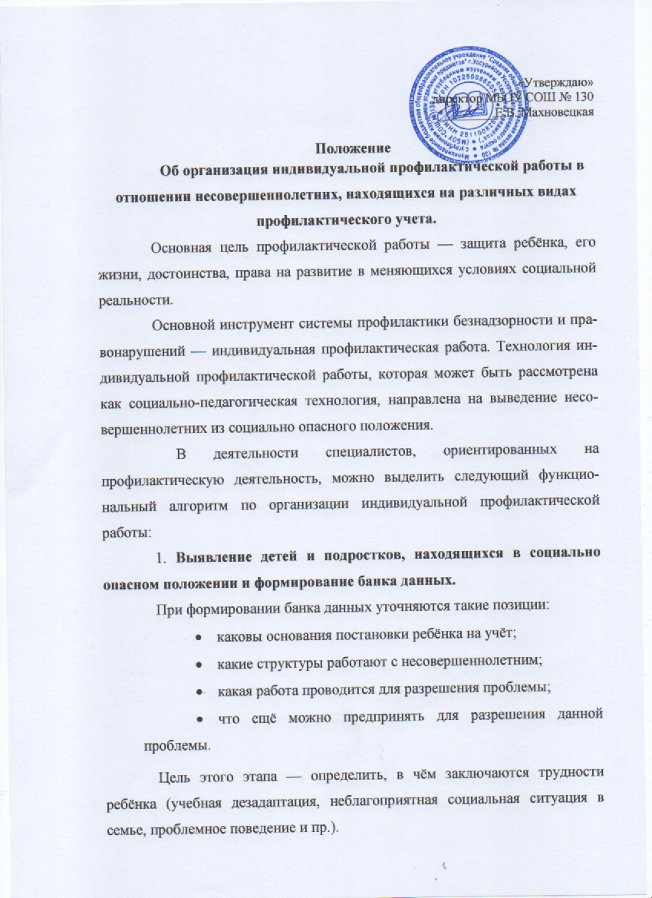Изучение семейной ситуации проводится после анализа социальных паспортов классов (групп). Социальные паспорта, как правило, содержат информацию о количестве в конкретном классе (группе) детей из семей, по тем или иным показателям попадающих в группу риска. Характер взаимодействия педагогов с семьёй должен быть дифференцированным и определяться содержанием проблемы. Не следует навязывать всем одинаковые формы взаимодействия, надо ориентироваться на потребности, запросы родителей и детей, особенности семейного воспитания, терпеливо приобщать их к делам школы и класса.
На основании анализа существующей проблемы можно выделить следующие направления профилактической работы образовательного учреждения:
- работа с семьёй (диагностика детско-родительских отношений, типа семьи, оказание различных видов помощи и поддержки семье, постоянный контакт школы с семьёй и т.д.);
- работа с ребёнком (диагностика и изучение личностных особенностей ребёнка, создание ситуации успеха, педагогическая помощь и поддержка, щадящий режим обучения и т.п.)
- работа с педагогическим коллективом образовательного учреждения;
- социально-педагогическое и психологическое сопровождение личности в образовательном учреждении;
- профилактика социально-педагогической запущенности детей и повышение педагогической культуры родителей.

2. Диагностика проблем личностного и социального развития
детей и подростков, включённых в банк данных и попадающих в сферу деятельности системы профилактики.
Специалисты изучают индивидуальные особенности несовершеннолетнего и выявляют его интересы и потребности, трудности и проблемы, конфликтные ситуации, отклонения в поведении, определяет их причины, отслеживает истоки возникновения конфликтных ситуаций; исследует условия и особенности отношений ребёнка.
На втором этапе несовершеннолетние обследуются в зависимости от выявленного фактора риска с использованием подобранных диагностических средств. Такая углублённая диагностика проводится социальным педагогом совместно с психологом.
По необходимости может запрашиваться и анализироваться информация из медицинских учреждений, из подразделений по профилактике правонарушений несовершеннолетних, органов социальной защиты и т.д.
Таким образом, по результатам двух этапов диагностики определяется статус ребёнка группы риска, выявляется необходимость диагностической работы с семьёй ребёнка, оказания ему специализированной помощи (медицинской, психологической, социальной). Перед началом индивидуально-профилактической работы специалисты вырабатывают стратегию сопровождения учащегося, формулируют проблемы, с которыми необходимо работать.
3. Разработка программы (плана) индивидуальной профилактической работы.
По результатам диагностики специалисты подбирают психолого-педагогические, социальные средства для организации работы с несовершеннолетним и его семьей.
Индивидуальные программы (планы) должны предусматривать вовлечение несовершеннолетнего и его окружения в процесс преодоления проблемной ситуации, создание условий для освоения несовершеннолетним позитивного опыта разрешения проблем . Программа (план) индивидуальной профилактической работы утверждается на заседании Совета профилактики.
Программа (план) индивидуальной профилактической работы, как правило, содержит следующие сведения:
- Сведения о несовершеннолетнем и его семье;
- Основания и причины проведения индивидуальной профилактической работы с семьей и несовершеннолетним;
- План мероприятий, сроки, ответственные исполнители;
- Результаты профилактической работы.

4. Реализация индивидуальных программ (планов).
Данная функция предполагает, что члены штаба воспитательной работы:
- распределяют (сообразно целям и задачам программы) участие и ответственность всех привлечённых к реализации программы сторон;
- организуют и исполняют индивидуальные методы и формы работы с несовершеннолетним и его окружением по улучшению трудной жизненной ситуации;
- содействуют в получении несовершеннолетним необходимых видов помощи и поддержки в разрешении трудной жизненной ситуации;
- отслеживают результаты и вносит корректировку в реализацию программы.

5. Анализ эффективности проведенной работы.
По выполнению программы (плана) индивидуальной профилактической работы специалисты оценивают и анализируют результат проведенной работы с несовершеннолетним.
Основным критерием в установлении сроков проведения индивидуальной профилактической работы должна быть сравнительная динамика позитивных изменений в жизни несовершеннолетнего, оказавшегося в социально-опасной ситуации. Минимальный срок для наблюдения динамики позитивных изменений в поведении несовершеннолетнего в соответствии с рекомендациями психологов и социальных педагогов необходимо устанавливать не менее 6-ти месяцев.
Основной критерий оценки эффективности индивидуальной профилактической работы:
- уровень жизни семьи доведён до средних показателей (родители пытаются вести нормальный образ жизни, улучшилась бытовая обстановка в семье);
- родители проявляют заботу о детях;
- дети посещают образовательное учреждение;
- уменьшилось потребление родителями алкогольных напитков;
- восстановлены связи семьи с детским лечебным учреждением;
- семья поддерживает контакты с образовательным учреждением, центром социальной помощи и т.д.;
- в социальном окружении семьи появились другие значимые взрослые (родственники, близкие знакомые), помощь которых семья принимает и позитивно настроена на взаимодействие с ними;
- семья позитивно принимает помощь и социальные контакты с лицами, осуществляющими патронаж.

Отчет о выполнении программы (плана) индивидуальной профилактической работы и наметившейся динамике в поведении несовершеннолетнего и его семьи заслушивается на заседании Совета Профилактики. После чего Совет принимает следующие решения:
- о продлении сроков проведения мероприятий, предусмотренных программой (планом) индивидуальной профилактической работы;
- о направлении представлений в органы и учреждения системы профилактики по фактам бездействия или ненадлежащего исполнения своих обязанностей должностными лицами в отношении несовершеннолетнего;
- о прекращении индивидуальной профилактической работы в отношении несовершеннолетнего и снятии его с учета в связи с успешной ресоциализацией.
Кроме того, основаниями прекращения индивидуальной профилактической работы в отношении несовершеннолетнего и снятии его с учета может быть выезд несовершеннолетних на другое постоянное место жительство, достижение ими совершеннолетия и т.п.

